Министерствонауки и высшего образования РФ

Севастопольский государственный университет

Кафедра информатики и управления в технических системах

ОТЧЕТ

по лабораторной работе №4

АНАЛИЗ СЛУЧАЙНЫХ ПРОЦЕССОВ

по дисциплине «Теория вероятностей и математическая статистика»

Выполнил:

Студент группы ИВТ/б 22-о

Черняев Н.Г.

Проверил:

Абрамович А.Ю.

г. Севастополь 2019

**Цель работы**

1. Изучить основы статистического описания случайных процессов.
2. Изучить методы нахождения числовых характеристик случайных величин.
3. Научится применять методы корреляционного и спектрального анализа к решению практических задач.
4. Освоить способы программного моделирования случайных процессов.

**Вариант №24(4)**

В лабораторной работе необходимо провести статистическую обработку случайного процесса. Требуется найти математическое ожидание, дисперсию, моменты 3-го и 4-го порядков, коэффициент асимметрии и эксцесса, спектральную, автоковариационную и автокорреляционную функцию процесса.

В качестве случайного входного процесса выберем строку или столбец черно-белого изображения.

Программа lab3на языке MATLAB:

% ПОСТРОЕНИЕ ГРАФИКА ПРОЦЕССА

clear all;

close all;

Ts=0.01;

T= 100;

[F_Name,PathName]= uigetfile('*.png','Снимок');

I=imread(fullfile(PathName,F_Name),'png');

figure(1);

imshow(I);

A=double(I);

variable = A(:,1);

figure(2);

stem(variable);

title('PROCES');

ylabel('Y');

xlabel('N');

% ПОСТРОЕНИЕ ГИСТОГРАММЫ

n=length(variable);

k=round(sqrt(n));

figure(3);

hist(variable, k);

title('HISTOGRAMMA');

ylabel('Q');

xlabel('N');

% % ПОСТРОЕНИЕ СП

fsp=250;

df=1/T;

Fmax=1/Ts;

f=-Fmax/2:df:Fmax/2;

dovg=length(f);

n = 0:319;

x = cos(pi/4*n) + randn(size(n));

segmentLength = 132;

[pxx,w] = pwelch(x,segmentLength);

plot(w/pi,10*log10(pxx))

figure(4);

title('PSD');

ylabel('SP');

xlabel('frequency');

% ПОСТРОЕНИЕ АКОВФ СЛУЧАЙНОГО ПРОЦЕССА

R=xcorr(variable);

figure(5);

plot(R); grid;

title('AKVF');

% ПОСТРОЕНИЕ АКОРФ СЛУЧАЙНОГО ПРОЦЕССА

R1=xcov(variable);

figure(6);

plot(R1); grid;

title('AKRF');

**Результаты**

Результаты работы программы:

Введённое изображение:

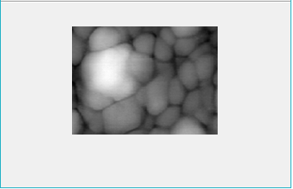

График случайого процесса полученного из столбца матрицы введённого изображения:

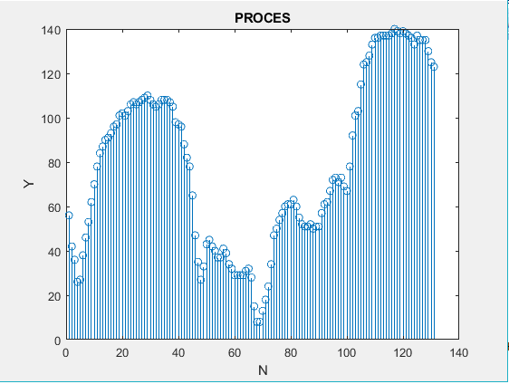

Гистограмма случайного процесса:

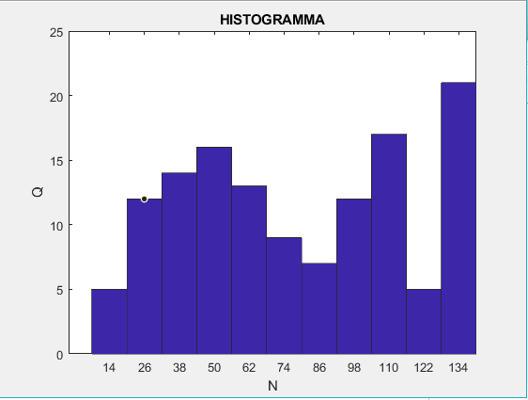

График функции спектральной плотности случайного процесса:

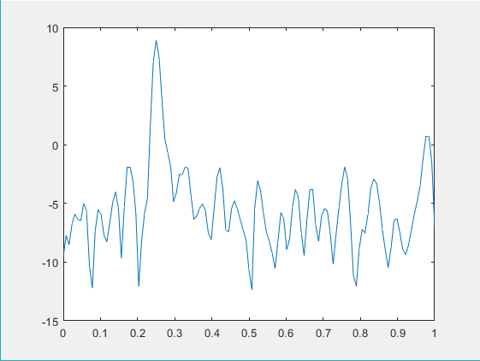

График автоковариационной функции случайного процесса**:**

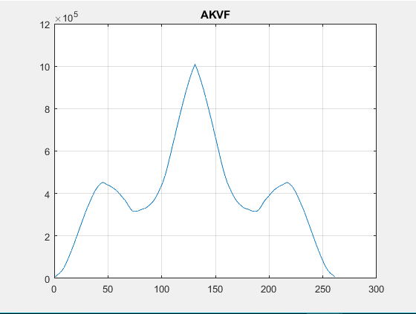

График автокорреляционной функции случайного процесса**:**

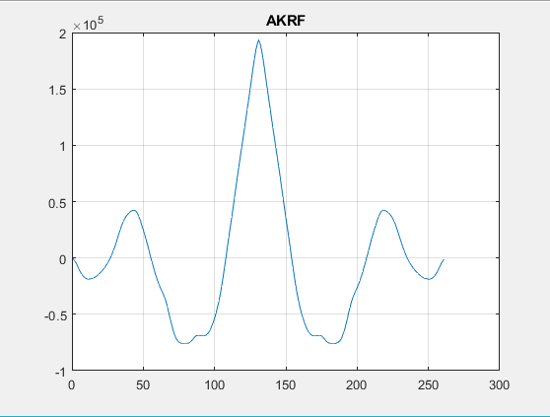

**Выводы**

В ходе лабораторной работы были изучены основы статистического описания случайных процессов и методы нахождения числовых характеристик случайных величин. Были получены навыки применения методов корреляционного и спектрального анализа к решению практических задач, а также освоены способы программного моделирования случайных процессов.